2026影像性暴力預防倡議
「Stand by You · 不讓你一個人」串聯行動

一、主辦單位：現代婦女基金會

二、活動緣起：
現代婦女基金會長年致力於推動性暴力預防倡議，凝聚政府機關、學校、企業及社會大眾的力量，持續以行動聲援被害者，翻轉既有觀念，並促成制度與文化上的改變。
近年「創意私房案」、台北咖啡廳偷拍事件、桃園狼醫持有大量病患私密影像等案件接連曝光，顯示偷拍行為日益氾濫，已嚴重侵害個人隱私與人身安全。我們觀察到，部分加害者透過社群平台及數位工具鎖定特定對象，進行有計畫的偷拍，使影像性暴力不再只是偶發事件；更甚者，這些私密影像常夾帶被害者個資被販售，形成持續而永久的傷害。
私密影像的外流，不僅帶來羞辱與創傷，使被害者在網路與現實中承受雙重霸凌；個資的外洩，更可能引發現實生活中的騷擾、跟蹤，甚至勒索與威脅，讓被害者深陷恐懼與孤立之中，難以對外求助。對此，我們於每年4月發起聲援行動，期盼讓每一位被害者在困境中有人傾聽、有人陪伴、有人並肩尋找出路，不再感到無助。

三、活動理念：
影像性暴力的受害者，往往承受著「只有我一個人面對」的孤立與無助感。當受害者被迫沉默，惡意也隨之擴散，危及整體社會的安全。
2026年，我們以「打破孤立，停止影像性暴力」為主題，於國際丹寧日前夕發起串聯行動，邀請貴校師生穿上象徵支持受害者的丹寧服飾，響應「Stand by You · 不讓你一個人」串聯行動，以具體行動點亮暗處，讓受害者感受到來自社會的陪伴與支持。讓我們一起發聲，接住每一份求助；以同理打破孤立，用行動守護彼此，攜手捍衛更安全的社會。

四、活動規劃：
- 活動期間：2026年4月20日至5月1日
- 活動內容：
- 行動意義：每年四月最後一個週三為「國際丹寧日」(2026年丹寧日為4月29日)，旨在呼籲民眾穿上丹寧服飾，表達支持被害者及終止性暴力的決心。邀請貴單位響應「Stand by You · 不讓你一個人」串聯行動，一同提醒影像性暴力危害， 打破被害者孤立無援的處境。
*國際丹寧日：1992年， 18歲義大利少女遭駕訓班教練性侵，當地最高法院法官認為少女的牛仔褲過緊，加害者不可能強行將褲子脫下，最終被告無罪定讞，引發眾怒上街抗議。隨後，美國非營利組織Peace Over Violence將每年4月最後一個周三訂為「國際丹寧日」
- 行動內容：
- Step1：穿上丹寧服飾，傳達「Stand by You」的陪伴承諾
- Step2：持手舉牌拍照，表示「打破孤立、停止影像性暴力」的行動聲援
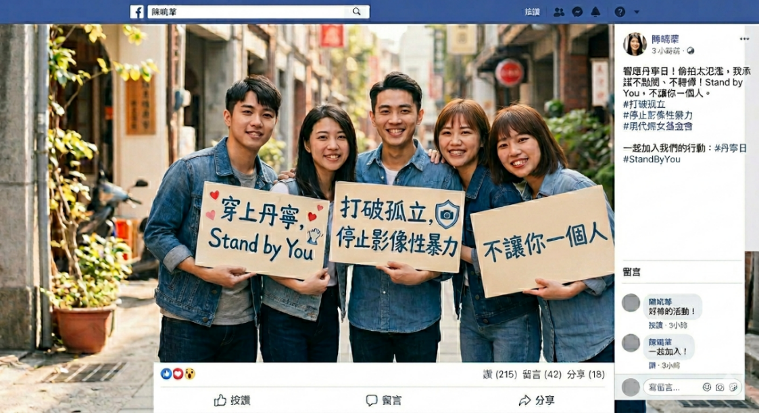
- Step3：照片上傳社群，留下支持話語，並標註#打破孤立 #停止影像性暴力 #StandByYou #不讓你一個人 #現代婦女基金會
(上方串聯行動社群貼文為AI示意圖)
- 其他說明：
- 「Stand by You · 不讓你一個人」串聯行動說明及相關素材，下載連結：https://reurl.cc/V2jrvA
- 除響應行動外，歡迎貴校發送新聞稿件，說明貴單位影像性暴力相關防治政策，例如：辦理各式宣導、加強反偷拍措施等。

- 共同宣傳：
- 辦理各式活動或各通路宣傳，邀請所屬單位、合作廠商、民眾，一起響應「Stand by You · 不讓你一個人」串聯活動。例如設置闖關活動，讓參與者更進一步了解影像性暴力的危害，並響應活動。
- 撥放倡議廣告：所屬空間若有影像播放機會，如各式會議空檔、晨會時撥放短片。
- 張貼倡議海報：歡迎索取活動海報(A3尺寸)，於自有空間張貼。

五、更多參與方式
- 「有人在看，就有人受傷」—影像性暴力防治教案
以五位影像性暴力當事者的訪談實錄製作教案，帶領大家認識影像性暴力，並透過理解當事者的處境，凝聚更多社會善意，學習如何支援受害者。歡迎各校索取教案進行校內宣導。
- 教案適用年齡：高中職、大專院校學生
- 教案申請連結：https://forms.office.com/r/igtGdVF85v

- 「打破孤立，讓理解成形」─丹寧日共創展
在生活中，有些傷害並不總是被看見。當一個人被理解與支持時，你腦中的畫面會是什麼樣子？我們將展出粉彩創作，邀請您前來觀展，一同想像一個不同的世界，一個能夠多一點理解、少一點惡意的地方。
- 共創作品展出時間：
04/25（六）13:00-18:30、04/26（日）10:30-17:30
- 共創作品展出空間：
窩窩藝文空間(台北市民生西路404號2樓)

- 《Being There：惡意的總和》線上展覽
在現代婦女基金會的邀請與支持下，展覽匯集五位影像性暴力當事者的生命敘事。在匿名與安全的前提下，讓當事者的自身經歷，以他們選擇的方式被聽見，重新掌握敘事的主體權。邀請你者進入更複雜的理解位置，開啟關於影像性暴力、創傷與共感的更多對話可能。
線上展覽連結：www.beingthere.38.org.tw (建議以手機觀展)

活動聯絡人：
現代婦女基金會/ 吳歆翎 專員
電話：(02)2391-7133分機301
Email：wendywu@38.org.tw

